Technická specifikace

Název akce: III/00710 Lichoceves, havarijní stav komunikace - PD

Místo realizace akce: silnice III/00710 v průtahu obcí Lichoceves a v navazujícím úseku před obcí
Oblast Kladno, okres Praha-západ, cestmistrovství Slaný, obec Lichoceves.
Staničení: silnice III/00710 ve staničení km 1,400 – 3,223 mezi uzlovými body 1223A151 - 1223A153 - 1223A154 - 1223A155
Celková délka projektovaného úseku silnic je 1 823m a nachází se částečně v extravilánu před obcí a částečně v intravilánu obce Lichoveves
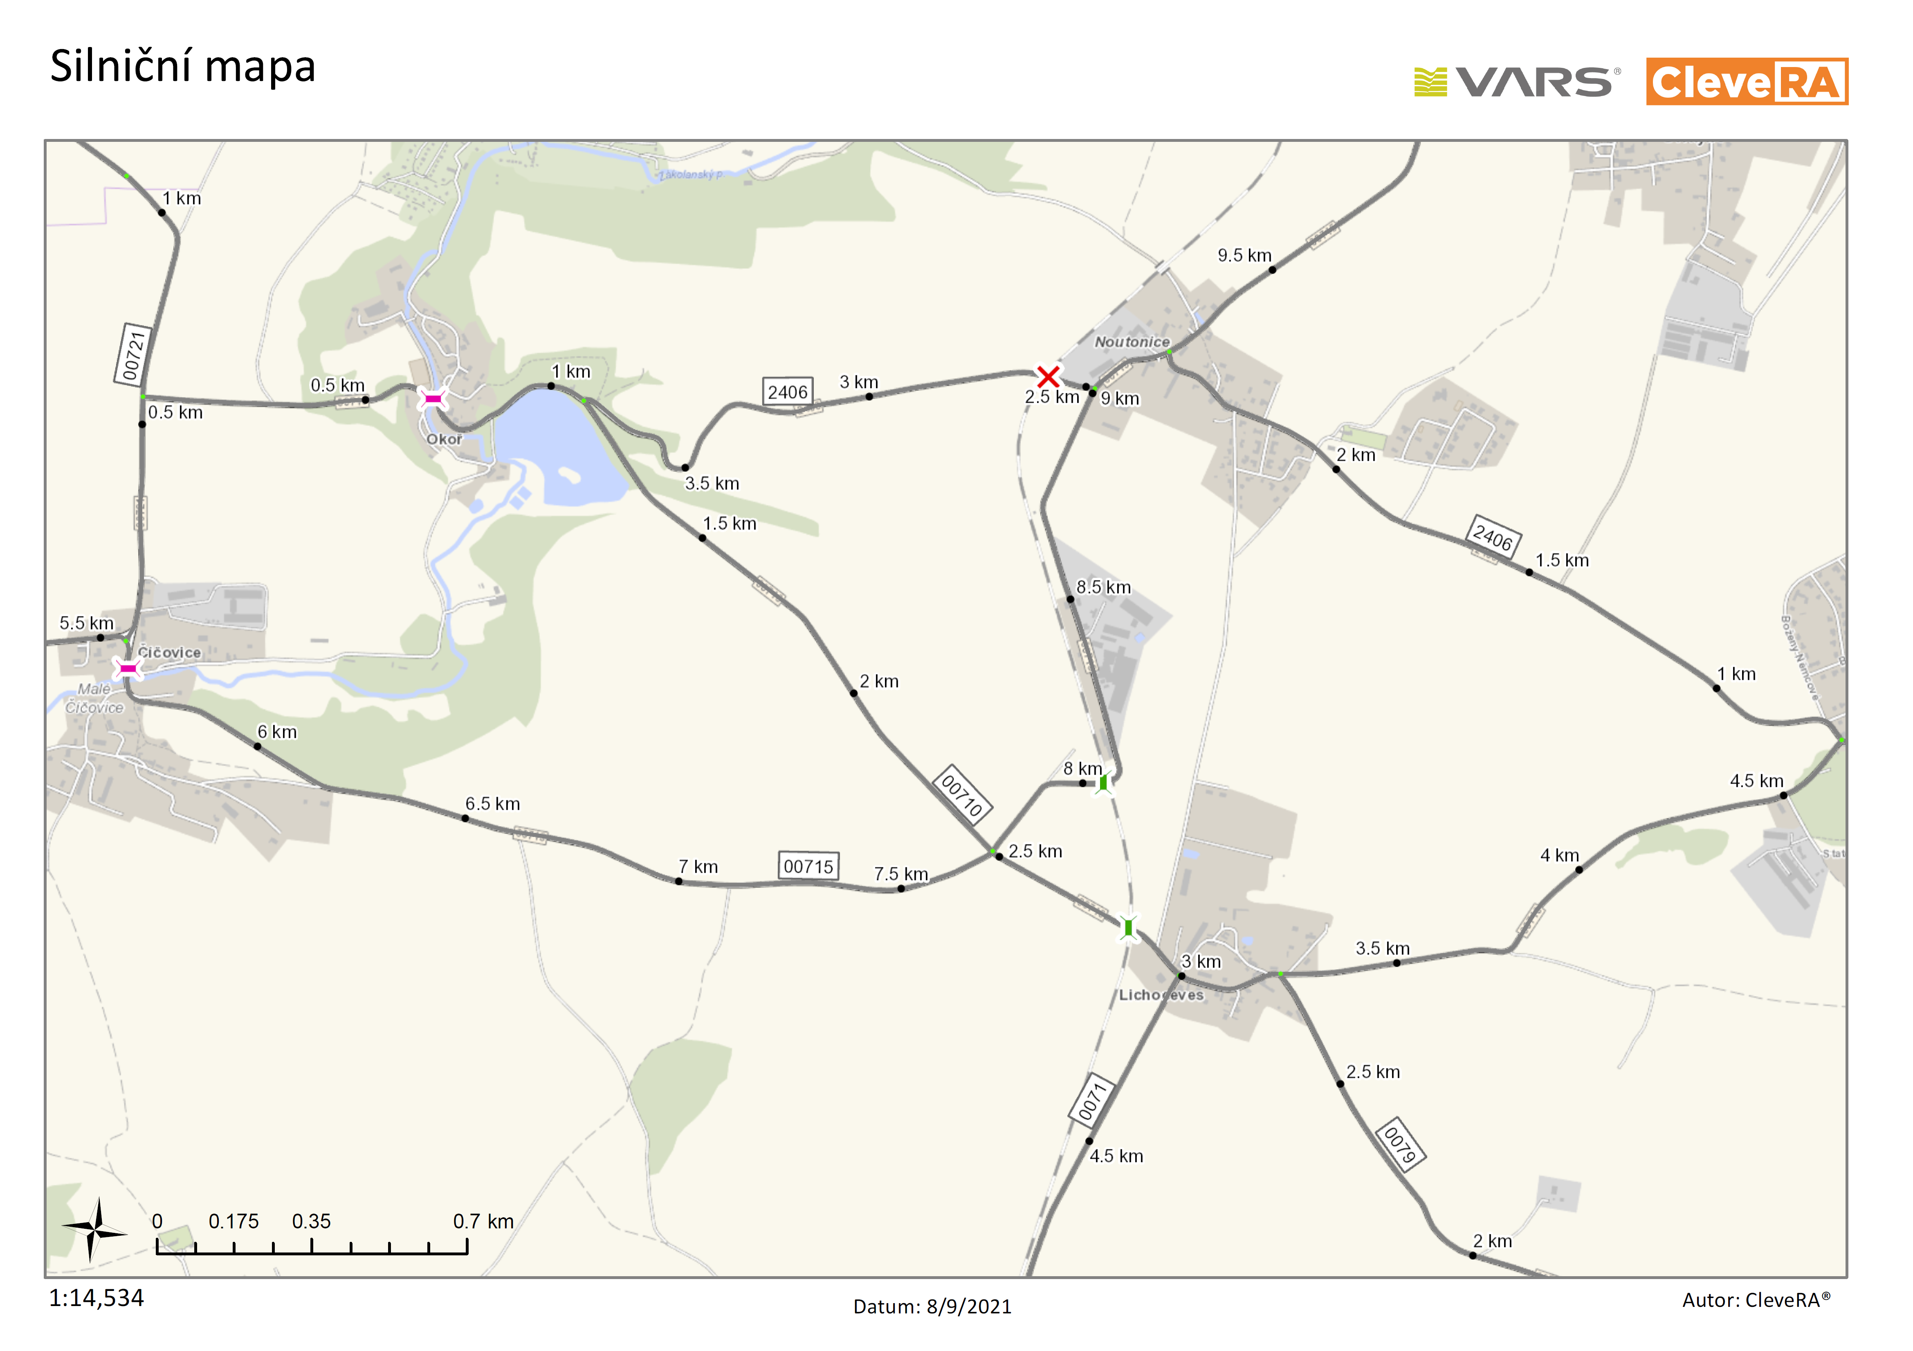

Základní popis akce:
Podrobný popis akce a podrobné vymezení předmětu plnění jednotlivých zakázek a veřejných zakázek včetně předpokládané doby jejich realizace (od-do):

Jedná se o zpracování PD ve stupni pro sloučené územní a stavební řízení (DUSP), dále ve stupni pro zadání stavby (PDPS) a souvisejícího výkonu IČ (oznámení o provedení údržby dle §103 zákona č. 183/2006Sb., bude-li to stavebním úřadem akceptovatelné, jinak stavební řízení) při dodržení platných norem (např. ČSN 73 6201, 73 6101, 73 6102, 73 6110) TKP a TP. Součástí prací je výkon autorského dozoru (AD).

Jde o projekční řešení opravy silnice III/00710 ve špatném stavebním stavu. V celé délce řešeného úseku silnice se vyskytuje značené množství poruch (plošný rozpad asf. krytu vozovky, na mnoha místech je lokálně opravovaná komunikace, podélné, příčné a mozaikové trhliny, místy deformace tělesa silnice apod.). V místě podjezdu pod žel. tratí je nefunkční systém odvodnění, čímž dochází ke značnému poškozování tělesa silnice.
Předmětná silnice převádí intenzivní osobní, autobusovou i nákladní dopravu a neřešením tohoto aktuálně velmi špatného – havarijního stavu může dojít až k uzavření této frekventované silnice.

Jedná se o zpracování PD na opravu silnice III/00710 ve špatném stavu – havarijním stavu :
- Na základě zpracované diagnostiky a průzkumů bude navrhnuta optimální oprava předmětného úseku silnice.
- V úseku silnice pod železničním podjezdem bude řešena šířková úprava silnice (S6,5) a úprava nivelety vozovky tak, aby byla dosažena normová výška podjezdu pod žel. tratí 4,20m + rezerva 0,15m.
Tato úprava bude koordinována s projekční přípravou rekonstrukce žel. mostu, akce „Rekonstrukce mostu v km 31,295 na trati Středokluky – Podlešín (Lichoceves)“. Investor projekční přípravy je Správa železnic s.o. , zhotovitel projekční přípravy je projekční kancelář DIPONT s.r.o., realizace této stavby Správa železnic předpokládá ve stavební sezóně 2022.
- Součástí opravy silnice III/00710 bude řešení systému likvidace dešťových vod z tělesa silnice (obnova silničních příkopů, žlaby, rigoly atp.). V úseku podjezdu pod žel. tratí bude řešení systému odvodnění silnice koordinováno s akcí Správy železnic „Rekonstrukce mostu v km 31,295 na trati Středokluky – Podlešín (Lichoceves)“.
- V rámci opravy silnice III/00710 bude řešeno obnovení a případné doplnění VZD a SDZ v řešeném úseku.
- Projektová dokumentace bude obsahovat platná vyjádření dotčených orgánů státní správy. V průběhu projektové přípravy zhotovitel PD oznámí záměr realizace stavby Archeologickému ústavu Akademie věd ČR. V případě kladného stanoviska Archeologického ústavu věd ČR ve věci nutnosti provedení archeologického výzkumu začlení zhotovitel PD do položkového rozpočtu oceněnou položku na základě kvalifikovaného odhadu pro náklady spjaté s archeologickým výzkumem a pro náklady spjaté se sanací území po provedení archeologického výzkumu a dále zpracuje návrh smlouvy na provedení archeologického výzkumu mezi stavebníkem a organizací určenou Archeologickým ústavem Akademie věd ČR k provedení archeologického výzkumu.
- Bude řádně dokončena majetkoprávní příprava této akce, tj. budou smluvně oboustranně upraveny vztahy k pozemkům zabraným dočasně či trvale stavbou – uzavření Smlouvy o právu provedení stavby, Smlouvy o smlouvách budoucích kupních či darovacích, Smlouvy nájemní či o výpůjčce. Budou oboustranně podepsány smlouvy o smlouvách budoucích na provedení přeložek inženýrských sítí a Smlouvy o smlouvách budoucích na věcná břemena.
- Součástí PD bude zjištění obsahu PAU a jeho zatřídění - zkoušek a zatřídění stávajících asfaltových směsí podle obsahu PAU v souladu s vyhl. MPO č. 130/2019 Sb.

Návrh řešení:
- Provedení potřebných průzkumů - diagnostiky vozovky, geologického a hydrogeologického průzkumu, zjištění obsahu PAU a jeho zatřídění.
- Oprava silnice, jejích součástí a příslušenství dle výsledků těchto průzkumů.
- Úprava šířkového a výškového uspořádání komunikace III/00710 v prostoru podjezdu pod žel. tratí.
- Obnova a doplnění systému odvodnění řešeného úseku silnice.
- Obnova a doplnění VZD a SDZ
- Případné vynucené práce, např. úprava chodníkových obrubníku, přeložky inž. sítí dle zjištěné skutečnosti.
- Projekční příprava bude úzce koordinována s připravovanou akcí Správy železnic „Rekonstrukce mostu v km 31,295 na trati Středokluky – Podlešín (Lichoceves)“.
Termíny realizace:
Koncept DUSP – do 5 měsíců od podpisu smlouvy
Čistopis DUSP – do 14 dnů od schválení konceptu DUSP objednatelem
Podání žádosti o vydání SP
- Varianta 1 – bude-li vyvlastnění nutné, do 14 dnů od vydání pravomocného rozhodnutí o posledním vyvlastnění,
- Varianta 2 – nebude-li vyvlastnění nutné, do 14 dnů od schválení poslední potřebné smlouvy
PDPS – do 1 měsíce od vydání pravomocného SP
Technická pomoc - výkon AD – čerpání v průběhu realizace stavby

Objednatel akce:
Krajská správa a údržba silnic Středočeského kraje, Zborovská 11, 150 21 Praha 5
IČ 00066001
kontaktní osoby objednatele:
Karel Motal, vedoucí TSÚ, oblast Kladno, tel. 723 500 384, e-mail: karel.motal@ksus.cz
Šárka Balážová, silniční technik, tel. 607 584 721, email: sarka.balazova@ksus.czIvana
Martina Řezáčová, správní cestmistr, tel. 724 924 629, e-mil : martina.reazacova@ksus.cz
Zbyněk Řezáč, provozní cestmistr, tel. 724 032 145 e-mail : zbynek.rezac@ksus.cz

Fotodokumentace:

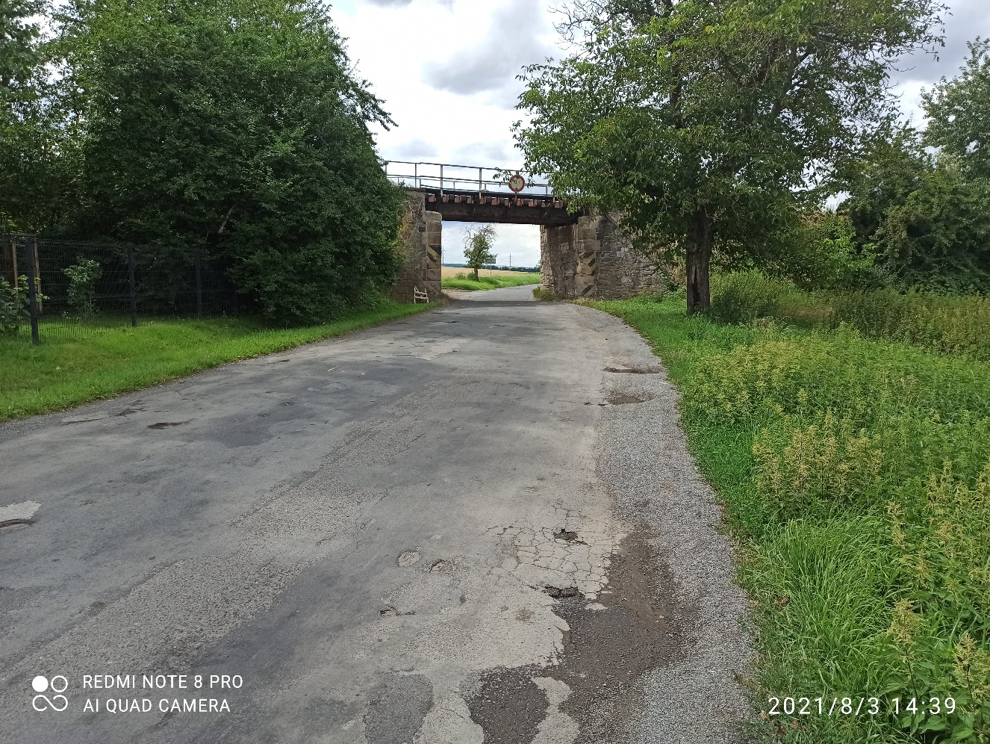

Zpracoval v srpnu 2021 Karel Motal

